4. Курс – Налоги и налогообложение
ЗАДАНИЕ 1

Описать алгоритм действий российской компании по выплатам дивидендов физическим или юридическим лицам, с учетом ставок и налогов.

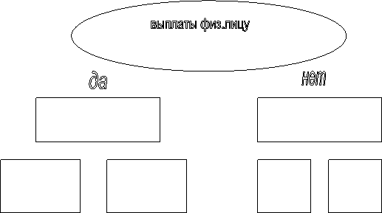

или

Организация выплачивает дивиденды организации: иностранная либо нет, если нет, то доля участия…
Организация выплачивает дивиденды физическому лицу (какая характеристика влияет на налогообложение?)…

ЗАДАНИЕ 2

Рассчитать сумму платежа по налогу на имущество, которую следовало уплатить организации зарегистрированной в Москве во втором квартале 2011 года, если остаточная стоимость ОС изменялась в течение года таким образом:
на 01.12.10 – 11000000 руб.
на 01.01.11 – 10500000 руб.
на 01.02.11 – 10000000 руб.
на 01.03.11 – 9500000 руб.
на 01.04.11 – 9000000 руб.
на 01.05.11 – 8500000 руб.
на 01.06.11 – 8000000 руб.
на 01.07.11 – 7500000 руб.
на 01.08.11 – 7000000 руб.
И в первом квартале, данная организация исполнила свои обязательства по налогу на имущество. Определить предельную дату (не нарушая законодательство) исполнения платежа и представления отчетности в налоговый орган.

5. Курс – Статистика
Контрольная работа.

Работа выполняется на листах формата А-4 (левое поле - 3,0 см., правое - 1,5 см., верхнее и нижнее поля - 2,0 см.).
Шрифт - Times New Roman, размер - 14. Интервал между строками - 1,5. Выравнивание по ширине.
Страницы Контрольной работы должны быть пронумерованы. Первой страницей считается титульный лист (не нумеруется).
Высылать работу через СДО Прометей ОБЩЕНИЕ-Портфолио.
Задание 1.
Провести расчет численности населения по следующим данным о населении некоторого города, тыс. чел.:
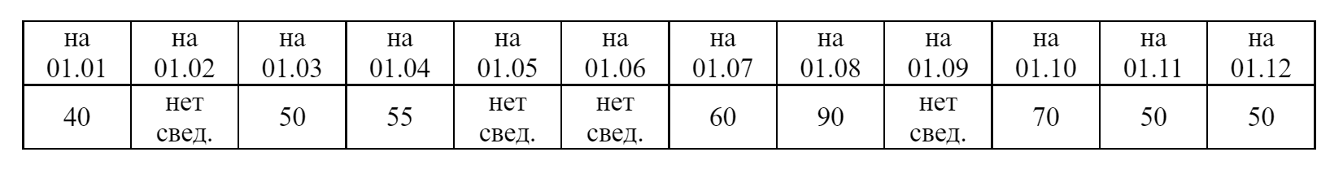
Определить среднегодовую численность населения:
1. По данным о численности населения на начало и конец года;
2. По данным о численности населения на начало каждого квартала.
3. По данным о численности населения на все даты, по которым имеются сведения.
4. Какая величина получилась наиболее точная?
Задание 2.
Численность населения страны на конец года составляла 143,3 млн. чел., в том числе в возрасте моложе трудоспособного – 23,6 млн. чел., трудоспособном – 87,1 млн. чел., старше трудоспособного – 32,4 млн. чел.
Определить:
1) удельный вес населения трудоспособного возраста в общей численности населения:
2) коэффициент общей нагрузки населения трудоспособного возраста:
3) коэффициент пенсионной нагрузки населения трудоспособного возраста:
4) коэффициент детской нагрузки населения трудоспособного возраста или коэффициент замещения:
5) взаимосвязь между исчисленными коэффициентами:
Задание 3.
На предприятии в списочном составе на 1 марта было 309 чел., с 11 марта принято на работу 20 чел., с 20 марта уволено 10 чел. и с 28 марта принято 5 чел.

Вычислить:
1. среднесписочную численность работников за март:
На предприятии в списочном составе за апрель – 340; за май – 323; за июнь – 324; за июль – 345; за август – 340 чел.; за сентябрь – 323 чел.
Вычислить:
2. среднесписочную численность работников за II квартал:
3. среднесписочную численность работников за III квартал:
Задание 4.
По ниже приведенным сведениям консолидированных счетов СНС России за отчетный период требуется определить ВВП тремя методами:
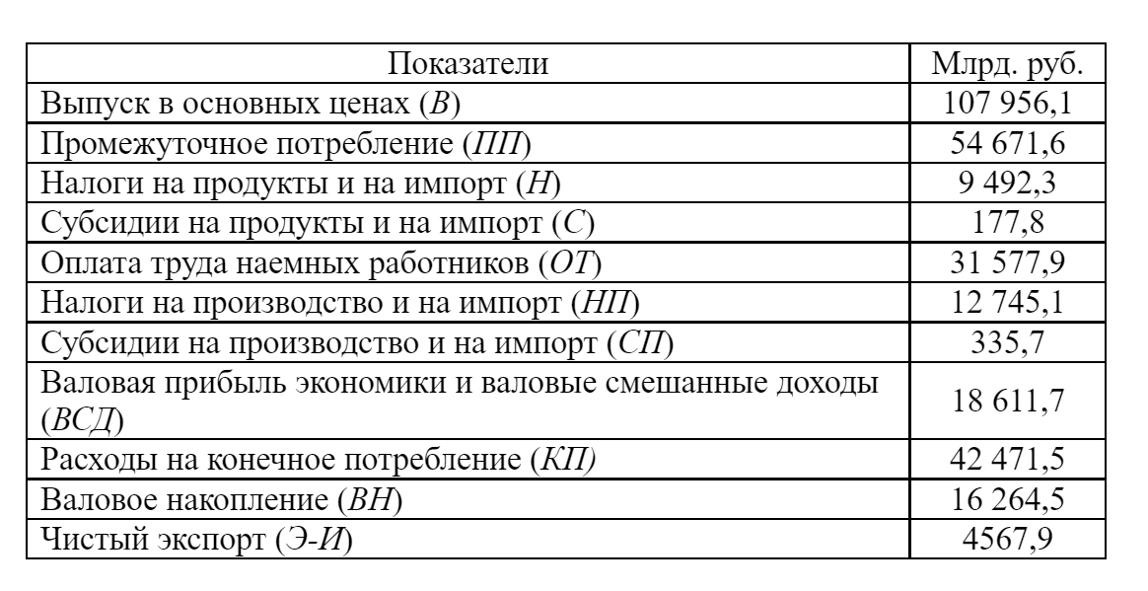
Представить:
1. Расчет ВВП производственным методом:
2. Расчет ВВП распределительным методом:
3. Расчет ВВП методом конечного использования:
4. Сделать вывод.

Задание 5.
Имеются следующие данные по региону за отчетный год, млрд. руб.:
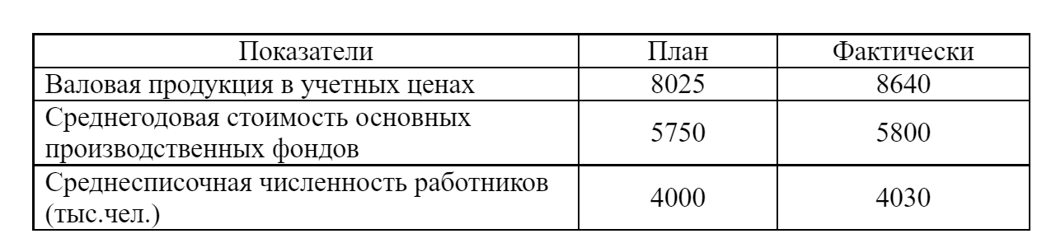

Определить:
1. Плановый и фактический показатели использования производственных фондов;
2. Абсолютный прирост валовой продукции, полученный в результате увеличения основных фондов и за счет их лучшего использования, по сравнению с планом;
3. Показатель фондовооруженности работников плановый и фактический.
Задание 6.
За первое полугодие по региону имеются следующие данные (млрд. руб.):
Остатки оборотных фондов на:

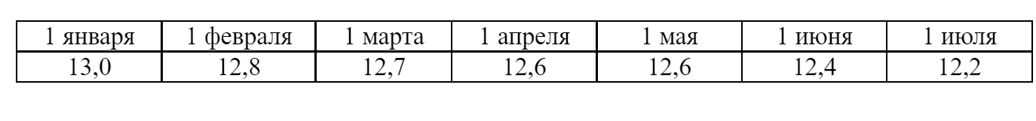
Стоимость реализованной продукции в отпускных ценах предприятия (млрд.руб.) составила в I квартале -170,0, во II квартале – 171,0.

Определить:
Показатели оборачиваемости оборотных фондов за каждый квартал:
1. Средние остатки оборотных фондов:
а) за I квартал:
б) за II квартал:
2. Коэффициент оборачиваемости:
а) за I квартал:
б) за II квартал:
3. Коэффициент закрепления:
а) за I квартал:
б) за II квартал:
4. Среднюю продолжительность оборота:
а) за I квартал:
б) за II квартал:
5. Определить сумму высвобожденных оборотных фондов во II квартале в результате ускорения оборачиваемости оборотных фондов по сравнению с I кварталом.

Задание 7.
За отчетный год имеются следующие данные (цифры условные):

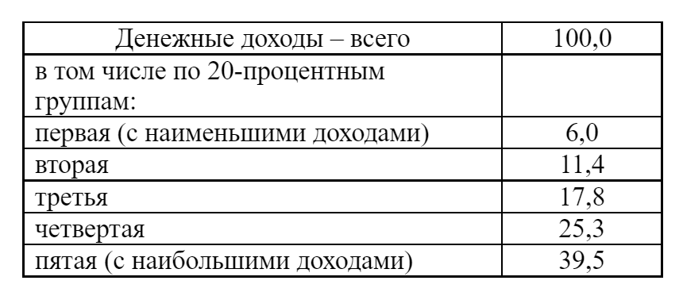
Требуется определить коэффициент концентрации доходов Лоренца и Джини.

6. Курс – Эконометрика

Методические рекомендации по выполнению контрольной работы

1. Контрольную работу необходимо выполнить самостоятельно и представить точно в установленные графиком сроки.
2. Работа выполняется на листах формата А-4 (левое поле - 3,0 см., правое - 1,5 см., верхнее и нижнее поля - 2,0 см.).
Шрифт - Times New Roman, размер - 14. Интервал между строками - 1,5.
3. Страницы Практической (Контрольной) работы должны быть пронумерованы. Первой страницей считается титульный лист (не нумеруется).
Типовые задачи вы можете посмотреть в библиотеке:
Шанченко Н. И. Эконометрика: лабораторный практикум
ЗАДАНИЕ
1. Проверить наличие линейной коллинеарности между факторами x, z, t, если корреляционная матрица имеет вид:
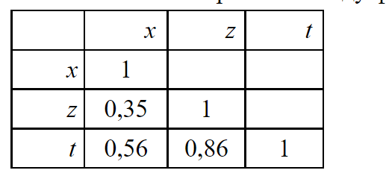
2. Дать интерпретацию параметрам уравнения регрессии ŷ_{x}=21,5+4,35х+2,1z
3. Дать интерпретацию параметрам уравнения регрессии ŷ_{x} = 3,4·x^{0,4}·z^{1,1}
4. По заданному уравнению регрессии ŷ_{x}=20+4х+2,5z построить частные уравнения регрессии, если =5, =20.
5. Найти критические значения F-критерия и t- критерия по количеству наблюдений и уровню значимости:
n= 50, α= 0,01, m=2;
n= 20, α = 0,05, m=3, где α – уровень значимости, m- количество факторов в уравнении регрессии.
6. В системе уравнений 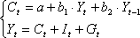
где a, b₁, b₂ – константы.
Выделить эндогенные и предопределенные переменные.
7. Определить к какому типу относится следующая система уравнений: 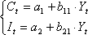
где a₁,а₂, b₁₁, b₂₁ – константы.
8. Определить к какому типу относится следующая система уравнений: 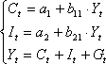
где a₁,а₂, b₁₁, b₂₁ – константы.
9. Для макроэкономической модели 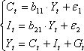
где Y – валовой национальный доход; С – личное потребление; I – инвестиции; G – государственные расходы;
t – текущий период; ε₁ и ε₂ – случайные ошибки. Построить систему уравнений приведенной формы модели.
10. Проверить систему уравнений из задания № 9 на идентифицируемость
11. Определить к какому классу относится следующая модель y_{t} = 100 + 70·x_{t} +25·x_{t-1} +5·x_{t-2}.

12. Определить к какому классу относится следующая модель y_{t} = 200 + 50·x_{t} +0,6·y_{t-1}.
13. Определить краткосрочный и долгосрочный мультипликаторы для модели y_{t} = 100 + 70·x_{t} +25·x_{t–1} +5·x_{t–2}

14. Определить краткосрочный и долгосрочный мультипликаторы для модели y_{t} = 200 + 50·x_{t} +0,6·y_{t-1}
15. Если величина критерия h Дарбина равна 0.6, то что можно сказать о наличии автокорреляции в остатках?

